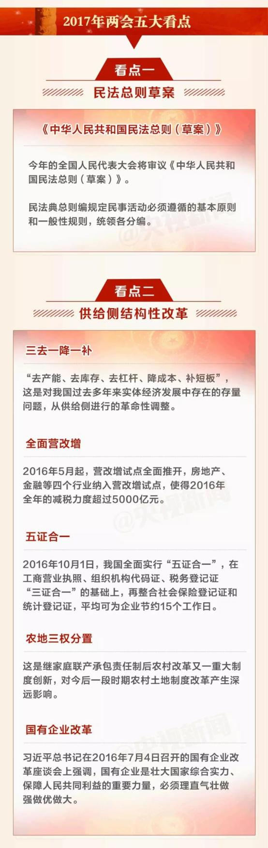
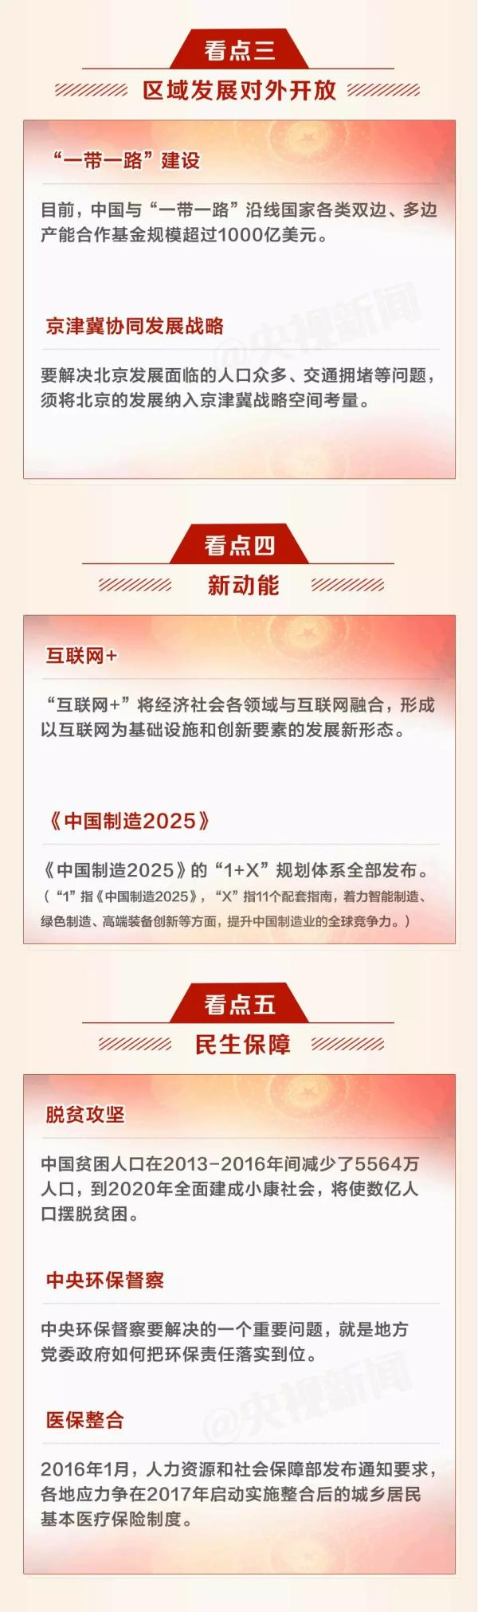
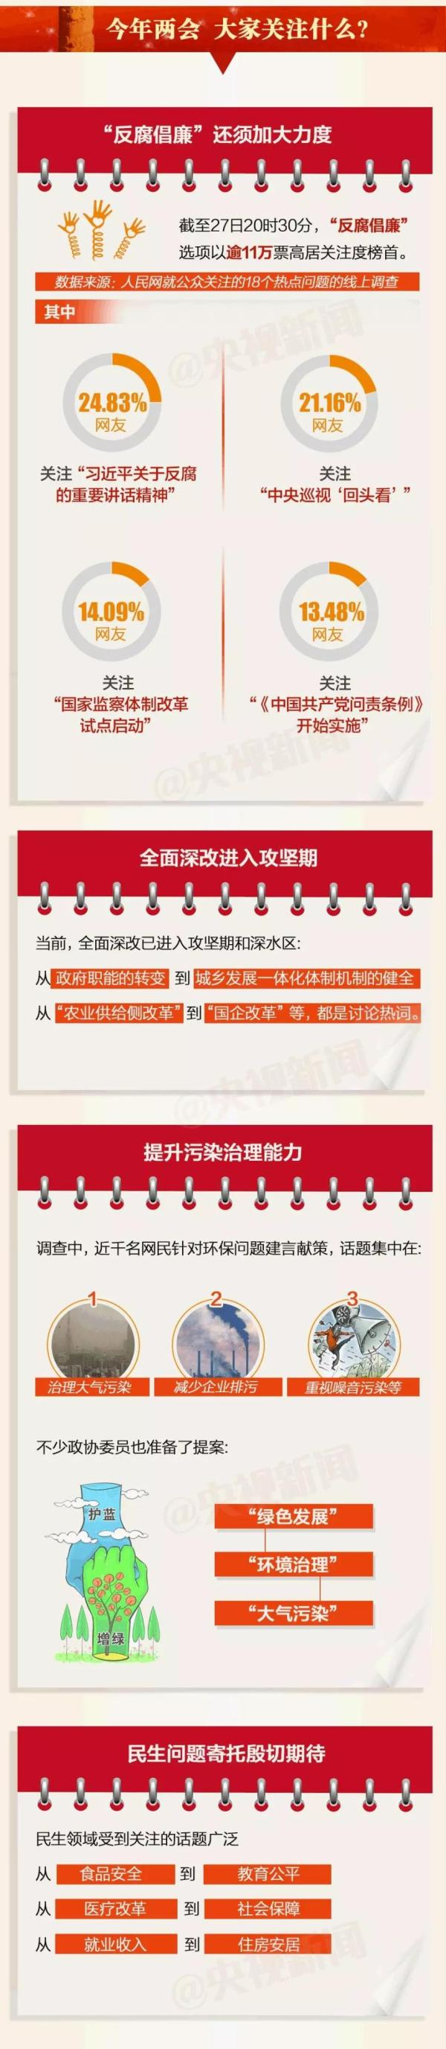
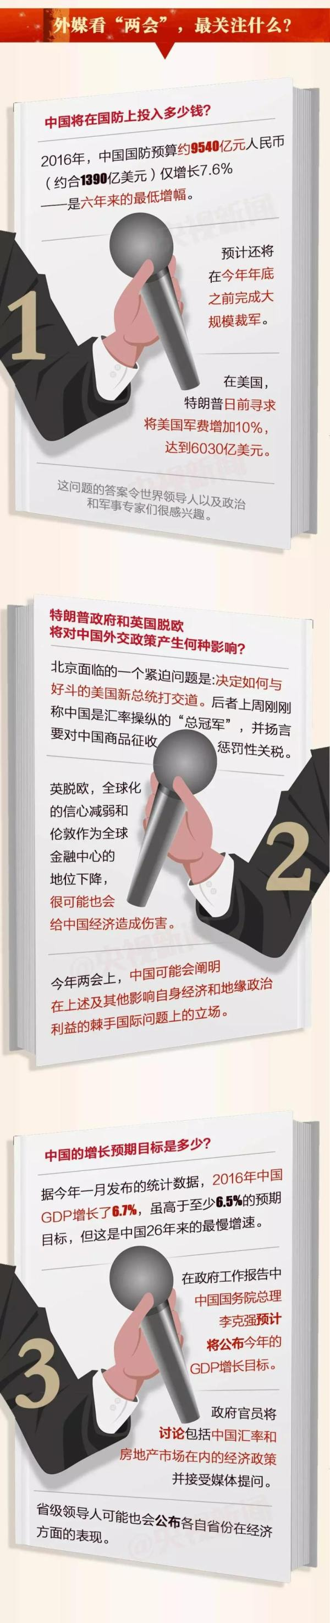

2017年全国两会精神及主要内容：政府工作报告全文
各位代表：
现在，我代表国务院，向大会报告政府工作，请予审议，并请全国政协各位委员提出意见。
一、2016年工作回顾
过去一年，我国发展面临国内外诸多矛盾叠加、风险隐患交汇的严峻挑战。在以习近平同志为核心的党中央坚强领导下，全国各族人民迎难而上，砥砺前行，推动经济社会持续健康发展。党的十八届六中全会正式明确习近平总书记的核心地位，体现了党和人民的根本利益，对保证党和国家兴旺发达、长治久安，具有十分重大而深远的意义。各地区、各部门不断增强政治意识、大局意识、核心意识、看齐意识，推动全面建成小康社会取得新的重要进展，全面深化改革迈出重大步伐，全面依法治国深入实施，全面从严治党纵深推进，全年经济社会发展主要目标任务圆满完成，“十三五”实现了良好开局。
——经济运行缓中趋稳、稳中向好。国内生产总值达到74.4万亿元，增长6.7%，名列世界前茅，对全球经济增长的贡献率超过30%。居民消费价格上涨2%。工业企业利润由上年下降2.3%转为增长8.5%，单位国内生产总值能耗下降5%，经济发展的质量和效益明显提高。
——就业增长超出预期。全年城镇新增就业1314万人。高校毕业生就业创业人数再创新高。年末城镇登记失业率4.02%，为多年来最低。13亿多人口的发展中大国，就业比较充分，十分不易。
——改革开放深入推进。重要领域和关键环节改革取得突破性进展，供给侧结构性改革初见成效。对外开放推出新举措，“一带一路”建设进展快速，一批重大工程和国际产能合作项目落地。
——经济结构加快调整。消费在经济增长中发挥主要拉动作用。服务业增加值占国内生产总值比重上升到51.6%。高技术产业、装备制造业较快增长。农业稳中调优，粮食再获丰收。
——发展新动能不断增强。创新驱动发展战略深入实施。科技领域取得一批国际领先的重大成果。新兴产业蓬勃兴起，传统产业加快转型升级。大众创业、万众创新广泛开展，全年新登记企业增长24.5%，平均每天新增1.5万户，加上个体工商户等，各类市场主体每天新增4.5万户。新动能正在撑起发展新天地。
——基础设施支撑能力持续提升。新建高速铁路投产里程超过1900公里，新建改建高速公路6700多公里、农村公路29万公里。城市轨道交通、地下综合管廊建设加快。新开工重大水利工程21项。新增第四代移动通信用户3.4亿、光缆线路550多万公里。
——人民生活继续改善。全国居民人均可支配收入实际增长6.3%。农村贫困人口减少1240万，易地扶贫搬迁人口超过240万。棚户区住房改造600多万套，农村危房改造380多万户。国内旅游快速增长，出境旅游超过1.2亿人次，城乡居民生活水平有新的提高。
我国成功主办二十国集团领导人杭州峰会，推动取得一系列开创性、引领性、机制性重要成果，在全球经济治理中留下深刻的中国印记。
回顾过去一年，走过的路很不寻常。我们面对的是世界经济和贸易增速7年来最低、国际金融市场波动加剧、地区和全球性挑战突发多发的外部环境，面对的是国内结构性问题突出、风险隐患显现、经济下行压力加大的多重困难，面对的是改革进入攻坚期、利益关系深刻调整、影响社会稳定因素增多的复杂局面。在这种情况下，经济能够稳住很不容易，出现诸多向好变化更为难得。这再次表明，中国人民有勇气、有智慧、有能力战胜任何艰难险阻，中国经济有潜力、有韧性、有优势，中国的发展前景一定会更好。
一年来，我们主要做了以下工作。
一是继续创新和加强宏观调控，经济运行保持在合理区间。去年宏观调控面临多难抉择，我们坚持不搞“大水漫灌”式强刺激，而是依靠改革创新来稳增长、调结构、防风险，在区间调控基础上，加强定向调控、相机调控。积极的财政政策力度加大，增加的财政赤字主要用于减税降费。全面推开营改增试点，全年降低企业税负5700多亿元，所有行业实现税负只减不增。制定实施中央与地方增值税收入划分过渡方案，确保地方既有财力不变。扩大地方政府存量债务置换规模，降低利息负担约4000亿元。稳健的货币政策灵活适度，广义货币M2增长11.3%，低于13%左右的预期目标。综合运用多种货币政策工具，支持实体经济发展。实施促进消费升级措施。出台鼓励民间投资等政策，投资出现企稳态势。分类调控房地产市场。加强金融风险防控，人民币汇率形成机制进一步完善，保持了在合理均衡水平上的基本稳定，维护了国家经济金融安全。
二是着力抓好“三去一降一补”，供给结构有所改善。以钢铁、煤炭行业为重点去产能，全年退出钢铁产能超过6500万吨、煤炭产能超过2.9亿吨，超额完成年度目标任务，分流职工得到较好安置。支持农民工在城镇购房，提高棚改货币化安置比例，房地产去库存取得积极成效。推动企业兼并重组，发展直接融资，实施市场化法治化债转股，工业企业资产负债率有所下降。着眼促进企业降成本，出台减税降费、降低“五险一金”缴费比例、下调用电价格等举措。加大补短板力度，办了一批当前急需又利长远的大事。
三是大力深化改革开放，发展活力进一步增强。全面深化改革，推出一批标志性、支柱性改革举措。围绕处理好政府和市场关系这一经济体制改革的核心问题，持续推进简政放权、放管结合、优化服务改革。在提前完成本届政府减少行政审批事项三分之一目标的基础上，去年又取消165项国务院部门及其指定地方实施的审批事项，清理规范192项审批中介服务事项、220项职业资格许可认定事项。深化商事制度改革。全面推行“双随机、一公开”，增强事中事后监管的有效性，推进“互联网+政务服务”。推动国有企业调整重组和混合所有制改革。建立公平竞争审查制度。深化资源税改革。完善农村土地“三权分置”办法，建立贫困退出机制。推进科技管理体制改革，扩大高校和科研院所自主权，出台以增加知识价值为导向的分配政策。放开养老服务市场。扩大公立医院综合改革试点，深化药品医疗器械审评审批制度改革。制定自然资源统一确权登记办法，开展省以下环保机构监测监察执法垂直管理、耕地轮作休耕改革等试点，全面推行河长制，健全生态保护补偿机制。改革为经济社会发展增添了新动力。
积极扩大对外开放。推进“一带一路”建设，与沿线国家加强战略对接、务实合作。人民币正式纳入国际货币基金组织特别提款权货币篮子。“深港通”开启。完善促进外贸发展措施，新设12个跨境电子商务综合试验区，进出口逐步回稳。推广上海等自贸试验区改革创新成果，新设7个自贸试验区。除少数实行准入特别管理措施
领域外，外资企业设立及变更一律由审批改为备案管理。实际使用外资1300多亿美元，继续位居发展中国家首位。
四是强化创新引领，新动能快速成长。深入推进“互联网+”行动和国家大数据战略，全面实施《中国制造2025》，落实和完善“双创”政策措施。部署启动面向2030年的科技创新重大项目，支持北京、上海建设具有全球影响力的科技创新中心，新设6个国家自主创新示范区。全社会研发经费支出与国内生产总值之比达到2.08%。国内有效发明专利拥有量突破100万件，技术交易额超过1万亿元。科技进步贡献率上升到56.2%，创新对发展的支撑作用明显增强。
五是促进区域城乡协调发展，新的增长极增长带加快形成。深入实施“一带一路”建设、京津冀协同发展、长江经济带发展三大战略，启动建设一批重点项目。编制西部大开发“十三五”规划，实施新一轮东北振兴战略，推动中部地区崛起，支持东部地区率先发展。加快推进新型城镇化，深化户籍制度改革，全面推行居住证制度，又有1600万人进城落户。发展的协同叠加效应不断显现。
六是加强生态文明建设，绿色发展取得新进展。制定实施生态文明建设目标评价考核办法，建设国家生态文明试验区。强化大气污染治理，二氧化硫、氮氧化物排放量分别下降5.6%和4%，74个重点城市细颗粒物(PM2.5)年均浓度下降9.1%。优化能源结构，清洁能源消费比重提高1.7个百分点，煤炭消费比重下降2个百分点。推进水污染防治，出台土壤污染防治行动计划。开展中央环境保护督察，严肃查处一批环境违法案件，推动了环保工作深入开展。
七是注重保障和改善民生，人民群众获得感增强。在财政收支压力加大情况下，民生投入继续增加。出台新的就业创业政策，扎实做好重点人群、重点地区就业工作。全面推进脱贫攻坚，全国财政专项扶贫资金投入超过1000亿元。提高低保、优抚、退休人员基本养老金等标准，为1700多万困难和重度残疾人发放生活
或护理补贴。财政性教育经费支出占国内生产总值比例继续超过4%。重点高校招收贫困地区农村学生人数增长21.3%。免除农村贫困家庭学生普通高中学杂费。全年资助各类学校家庭困难学生8400多万人次。整合城乡居民基本医保制度，提高财政补助标准。增加基本公共卫生服务经费。实现大病保险全覆盖，符合规定的省内异地就医住院费用可直接结算。加强基层公共文化服务。实施全民健身计划，体育健儿在里约奥运会、残奥会上再创佳绩。去年部分地区特别是长江流域发生严重洪涝等灾害，通过及时有力开展抢险救灾，紧急转移安置900多万人次，最大限度降低了灾害损失，恢复重建有序进行。
八是推进政府建设和治理创新，社会保持和谐稳定。国务院提请全国人大常委会审议法律议案13件，制定修订行政法规8件。完善公共决策吸纳民意机制，认真办理人大代表建议和政协委员提案。推进政务公开，省级政府部门权力和责任清单全面公布。加大督查问责力度，组织开展第三次国务院大督查，对去产能、民间投资等政策落实情况进行专项督查和第三方评估，严肃查处一些地区违规新建钢铁项目、生产销售“地条钢”等行为。加强安全生产工作，事故总量和重特大事故数量继续下降。强化社会治安综合治理，依法打击违法犯罪，有力维护了国家安全和公共安全。
扎实开展“两学一做”学习教育，认真落实党中央八项规定精神，坚决纠正“四风”，严格执行国务院“约法三章”。依法惩处一批腐败分子，反腐败斗争形成压倒性态势。
过去一年，中国特色大国外交卓有成效。习近平主席等国家领导人出访多国，出席亚太经合组织领导人非正式会议、上海合作组织峰会、金砖国家领导人会晤、核安全峰会、联大系列高级别会议、亚欧首脑会议、东亚
合作领导人系列会议等重大活动。成功举办澜沧江-湄公河合作首次领导人会议。同主要大国协调合作得到加强，同周边国家全面合作持续推进，同发展中国家友好合作不断深化，同联合国等国际组织联系更加密切。积极促进全球治理体系改革与完善。推动《巴黎协定》生效。经济外交、人文交流成果丰硕。坚定维护国家领土主权和海洋权益。中国作为负责任大国，在国际和地区事务中发挥了建设性作用，为世界和平与发展作出了重要贡献。
隆重庆祝中国共产党成立95周年，隆重纪念中国工农红军长征胜利80周年，宣示了我们不忘初心、继续前进、战胜一切困难的坚强意志，彰显了全国人民走好新的长征路、不断夺取新胜利的坚定决心!
各位代表!
过去一年取得的成绩，是以习近平同志为核心的党中央正确领导的结果，是全党全军全国各族人民团结奋斗的结果。我代表国务院，向全国各族人民，向各民主党派、各人民团体和各界人士，表示诚挚感谢!向香港特别行政区同胞、澳门特别行政区同胞、台湾同胞和海外侨胞，表示诚挚感谢!向关心和支持中国现代化建设事业的各国政府、国际组织和各国朋友，表示诚挚感谢!
我们也清醒看到，经济社会发展中还存在不少困难和问题。经济增长内生动力仍需增强，部分行业产能过剩严重，一些企业生产经营困难较多，地区经济走势分化，财政收支矛盾较大，经济金融风险隐患不容忽视。环境污染形势依然严峻，特别是一些地区严重雾霾频发，治理措施需要进一步加强。在住房、教育、医疗、养老、食品药品安全、收入分配等方面，人民群众还有不少不满意的地方。煤矿、建筑、交通等领域发生了一些重大安全事故，令人痛心。政府工作存在不足，有些改革举措和政策落实不到位，涉企收费多、群众办事难等问题仍较突出，行政执法中存在不规范不公正不文明现象，少数干部懒政怠政、推诿扯皮，一些领域腐败问题时有发生。我们一定要直面挑战，敢于担当，全力以赴做好政府工作，不辱历史使命，不负人民重托。
二、2017年工作总体部署
今年将召开中国共产党第十九次全国代表大会，是党和国家事业发展中具有重大意义的一年。做好政府工作，要在以习近平同志为核心的党中央领导下，高举中国特色社会主义伟大旗帜，全面贯彻党的十八大和十八届三中、四中、五中、六中全会精神，以邓小平理论、“三个代表”重要思想、科学发展观为指导，深入贯彻习近平总书记系列重要讲话精神和治国理政新理念新思想新战略，统筹推进“五位一体”总体布局和协调推进“四个全面”战略布局，坚持稳中求进工作总基调，牢固树立和贯彻落实新发展理念，适应把握引领经济发展新常态，坚持以提高发展质量和效益为中心，坚持宏观政策要稳、产业政策要准、微观政策要活、改革政策要实、社会政策要托底的政策思路，坚持以推进供给侧结构性改革为主线，适度扩大总需求，加强预期引导，深化创新驱动，全面做好稳增长、促改革、调结构、惠民生、防风险各项工作，保持经济平稳健康发展和社会和谐稳定，以优异成绩迎接党的十九大胜利召开。
综合分析国内外形势，我们要做好应对更加复杂严峻局面的充分准备。世界经济增长低迷态势仍在延续，“逆全球化”思潮和保护主义倾向抬头，主要经济体政策走向及外溢效应变数较大，不稳定不确定因素明显增加。我国发展处在爬坡过坎的关键阶段，经济运行存在不少突出矛盾和问题。困难不容低估，信心不可动摇。我国物质基础雄厚、人力资源充裕、市场规模庞大、产业配套齐全、科技进步加快、基础设施比较完善，经济发展具有良好支撑条件，宏观调控还有不少创新手段和政策储备。我们坚信，有党的坚强领导，坚持党的基本路线，坚定不移走中国特色社会主义道路，依靠人民群众的无穷创造力，万众一心、奋力拼搏，我国发展一定能够创造新的辉煌。
今年发展的主要预期目标是：国内生产总值增长6.5%左右，在实际工作中争取更好结果;居民消费价格
涨幅3%左右;城镇新增就业1100万人以上，城镇登记失业率4.5%以内;进出口回稳向好，国际收支基本平衡;居民收入和经济增长基本同步;单位国内生产总值能耗下降3.4%以上，主要污染物排放量继续下降。
今年的经济增长预期目标，符合经济规律和客观实际，有利于引导和稳定预期、调整结构，也同全面建成小康社会要求相衔接。稳增长的重要目的是为了保就业、惠民生。今年就业压力加大，要坚持就业优先战略，实施更加积极的就业政策。城镇新增就业预期目标比去年多100万人，突出了更加重视就业的导向。从经济基本面和就业吸纳能力看，这一目标通过努力是能够实现的。
今年要继续实施积极的财政政策和稳健的货币政策，在区间调控基础上加强定向调控、相机调控，提高预见性、精准性和有效性，注重消费、投资、区域、产业、环保等政策的协调配合，确保经济运行在合理区间。
财政政策要更加积极有效。今年赤字率拟按3%安排，财政赤字2.38万亿元，比去年增加2000亿元。其中，中央财政赤字1.55万亿元，地方财政赤字8300亿元。安排地方专项债券8000亿元，继续发行地方政府置换债券。今年赤字率保持不变，主要是为了进一步减税降费，全年再减少企业税负3500亿元左右、涉企收费约2000亿元，一定要让市场主体有切身感受。财政预算安排要突出重点、有保有压，加大力度补短板、惠民生。对地方一般性转移支付规模增长9.5%，重点增加均衡性转移支付和困难地区财力补助。压缩非重点支出，减少对绩效不高项目的预算安排。各级政府要坚持过紧日子，中央部门要带头，一律按不低于5%的幅度压减一般性支出，决不允许增加“三公”经费，挤出更多资金用于减税降费，坚守节用裕民的正道。
货币政策要保持稳健中性。今年广义货币M2和社会融资规模余额预期增长均为12%左右。要综合运用货币政策工具，维护流动性基本稳定，合理引导市场利率水平，疏通传导机制，促进金融资源更多流向实体经济，特别是支持“三农”和小微企业。坚持汇率市场化改革方向，保持人民币在全球货币体系中的稳定地位。
做好今年政府工作，要把握好以下几点。一是贯彻稳中求进工作总基调，保持战略定力。稳是大局，要着力稳增长、保就业、防风险，守住金融安全、民生保障、环境保护等方面的底线，确保经济社会大局稳定。在稳的前提下要勇于进取，深入推进改革，加快结构调整，敢于啃“硬骨头”，努力在关键领域取得新进展。二是坚持以推进供给侧结构性改革为主线。必须把改善供给侧结构作为主攻方向，通过简政减税、放宽准入、鼓励创新，持
续激发微观主体活力，减少无效低效供给、扩大有效供给，更好适应和引导需求。这是一个化蛹成蝶的转型升级过程，既充满希望又伴随阵痛，既非常紧迫又艰巨复杂。要勇往直前，坚决闯过这个关口。三是适度扩大总需求并提高有效性。我国内需潜力巨大，扩内需既有必要也有可能，关键是找准发力点。要围绕改善民生来扩大消费，着眼补短板、增后劲来增加投资，使扩内需更加有效、更可持续，使供给侧改革和需求侧管理相辅相成、相得益彰。四是依靠创新推动新旧动能转换和结构优化升级。我国发展到现在这个阶段，不靠改革创新没有出路。我们拥有世界上数量最多、素质较高的劳动力，有最大规模的科技和专业技能人才队伍，蕴藏着巨大的创新潜能。要坚持以改革开放为动力、以人力人才资源为支撑，加快创新发展，培育壮大新动能、改造提升传统动能，提高全要素生产率，推动经济保持中高速增长、产业迈向中高端水平。五是着力解决人民群众普遍关心的突出问题。政府的一切工作都是为了人民，要践行以人民为中心的发展思想，把握好我国处于社会主义初级阶段的基本国情。对群众反映强烈、期待迫切的问题，有条件的要抓紧解决，把好事办好;一时难以解决的，要努力创造条件逐步加以解决。我们要咬定青山不放松，持之以恒为群众办实事、解难事，促进社会公平正义，把发展硬道理更多体现在增进人民福祉上。
三、2017年重点工作任务
面对今年艰巨繁重的改革发展稳定任务，我们要通观全局、统筹兼顾，突出重点、把握关键，正确处
理好各方面关系，着重抓好以下几个方面工作。
(一)用改革的办法深入推进“三去一降一补”。要在巩固成果基础上，针对新情况新问题，完善政策措施，努力取得更大成效。
(二)深化重要领域和关键环节改革。要全面深化各领域改革，加快推进基础性、关键性改革，增强内生发展动力。
(三)进一步释放国内需求潜力。推动供给结构和需求结构相适应、消费升级和有效投资相促进、区域城乡发展相协调，增强内需对经济增长的持久拉动作用。
(四)以创新引领实体经济转型升级。实体经济从来都是我国发展的根基，当务之急是加快转型升级。要深入实施创新驱动发展战略，推动实体经济优化结构，不断提高质量、效益和竞争力。
(五)促进农业稳定发展和农民持续增收。深入推进农业供给侧结构性改革，完善强农惠农政策，拓展农民就业增收渠道，保障国家粮食安全，推动农业现代化与新型城镇化互促共进，加快培育农业农村发展新动能。
(六)积极主动扩大对外开放。面对国际环境新变化和国内发展新要求，要进一步完善对外开放战略布局，加快构建开放型经济新体制，推动更深层次更高水平的对外开放。
(七)加大生态环境保护治理力度。加快改善生态环境特别是空气质量，是人民群众的迫切愿望，是可持续发展的内在要求。必须科学施策、标本兼治、铁腕治理，努力向人民群众交出合格答卷。
(八)推进以保障和改善民生为重点的社会建设。民生是为政之要，必须时刻放在心头、扛在肩上。在当前国内外形势严峻复杂的情况下，更要优先保障和改善民生，该办能办的实事要竭力办好，基本民生的底线要坚决兜牢。
(九)全面加强政府自身建设。要坚持党的领导，牢固树立“四个意识”，坚决维护以习近平同志为核心的党中央权威，自觉在思想上政治上行动上同党中央保持高度一致，加快转变政府职能、提高行政效能，更好为人民服务。
各位代表!
我国是统一的多民族国家。要坚持和完善民族区域自治制度，认真贯彻党的民族政策，深入开展民族团结进步创建活动。组织好内蒙古自治区成立70周年庆祝活动。加大对民族地区发展支持力度，深入实施兴边富民行动，保护和发展少数民族优秀传统文化，扶持人口较少民族发展，推动各族人民在全面建成小康社会进程中实现共同发展繁荣。各民族和睦相处、和衷共济、和谐发展，中华民族大家庭必将更加幸福安康。
我们要全面贯彻党的宗教工作基本方针，依法管理宗教事务，促进宗教关系和谐，发挥宗教界人士和信教群众在促进经济社会发展中的积极作用。
我们要认真落实侨务政策，保障海外侨胞和归侨侨眷合法权益，充分发挥他们的独特优势和重要作用，海内外中华儿女的凝聚力和向心力必将不断增强。
各位代表!
过去一年，国防和军队改革取得重大突破，军队革命化现代化正规化建设取得新进展新成就。新的一年，我们要继续坚持以党在新形势下的强军目标为引领，推进政治建军、改革强军、依法治军，强化练兵备战，坚决有效维护国家主权、安全、发展利益。坚持党对军队的绝对领导，维护和贯彻军委主席负责制。持续深化国防和军队改革。强化海空边防管控，周密组织反恐维稳、国际维和、远海护航等重要行动。提高国防科技自主创新能力，加快现代后勤建设和装备发展。加强全民国防教育、国防动员和后备力量建设。促进经济建设和国防建设协调、平衡、兼容发展，深化国防科技工业体制改革，推动军民融合深度发展。各级政府要以更加扎实有力的举措，支持国防和军队改革建设，让军政军民团结之树根深、枝繁、叶茂!
各位代表!
我们要继续全面准确贯彻“一国两制”、“港人治港”、“澳人治澳”、高度自治的方针，严格依照宪法和基本法办事，确保“一国两制”在香港、澳门实践不动摇、不走样、不变形。全力支持香港、澳门特别
行政区行政长官和政府依法施政，发展经济、改善民生、推进民主、促进和谐。“港独”是没有出路的。要推动内地与港澳深化合作，研究制定粤港澳大湾区城市群发展规划，发挥港澳独特优势，提升在国家经济发展和对外开放中的地位与功能。我们对香港、澳门保持长期繁荣稳定始终充满信心。
我们要深入贯彻对台工作大政方针，坚持一个中国原则，维护“九二共识”共同政治基础，维护国家主权和领土完整，维护两岸关系和平发展和台海和平稳定。坚决反对和遏制“台独”分裂活动，绝不允许任何人以任何形式、任何名义把台湾从祖国分裂出去。要持续推进两岸经济社会融合发展，为台湾同胞尤其是青年在大陆学习、就业、创业、生活提供更多便利。两岸同胞要共担民族大义，坚定不移推动祖国和平统一进程，共同创造所有中国人的幸福生活和美好明天。
各位代表!
面对世界政治经济格局的深刻变化，中国将始终站在和平稳定一边，站在公道正义一边，做世界和平的建设者、全球发展的贡献者、国际秩序的维护者。我们将坚定不移走和平发展道路，坚决维护多边体制的权威性和有效性，反对各种形式的保护主义，深入参与全球治理进程，引导经济全球化朝着更加包容互惠、公正合理的方向发展。推动构筑总体稳定、均衡发展的大国关系框架，着力营造睦邻互信、共同发展的周边环境，全面提升同发展中国家合作水平，积极提供解决全球性和地区热点问题的建设性方案。加快完善海外权益保护机制和能力建设。我们愿与国际社会一道，致力构建以合作共赢为核心的新型国际关系，为打造人类命运共同体作出新的贡献。
各位代表!
使命重在担当，实干铸就辉煌。我们要更加紧密地团结在以习近平同志为核心的党中央周围，同心同德，开拓进取，努力完成今年经济社会发展目标任务，为实现“两个一百年”宏伟目标、建设富强民主文明和谐的社会主义现代化国家、实现中华民族伟大复兴的中国梦而不懈奋斗!

